Práctica Guiada: Administrando Contenedores y Servicios Web con Docker y Docker Compose
Implantación de Aplicaciones Web

Curso 2026/2027

índice

FASE 1: Primeros Pasos con Apache en Docker 2
📸 Capturas requeridas para la memoria: 2
FASE 2: Creación de Imagen Personalizada y Docker Hub 3
📸 Capturas requeridas para la memoria: 3
FASE 3: Laboratorio de Diagnóstico y Resolución de Errores 3
Escenario A: Conflicto de Puertos 4
Escenario B: Ruta Incorrecta en el Dockerfile 4
Escenario C: Caída Inmediata del Contenedor (Crash) 4
📸 Capturas requeridas para la memoria: 4
FASE 4: Orquestación con Docker Compose 4
📸 Capturas requeridas para la memoria: 5

Práctica: Docker

- Operar contenedores desde la CLI aplicando mapeo de puertos y gestión de procesos.
- Diseñar e interpretar un Dockerfile para construir una imagen personalizada basada en Apache (httpd).
- Publicar e interactuar con imágenes en el registro público Docker Hub.
- Diagnosticar y resolver fallos comunes mediante el análisis de logs y estado de contenedores.
- Automatizar el despliegue de múltiples servicios utilizando Docker Compose.

FASE 1: Primeros Pasos con Apache en Docker
Reto: Debes poner en marcha un servidor web Apache ligero utilizando la versión alpine de la imagen oficial.

- Despliegue inicial:
  - Busca en Docker Hub la imagen oficial de Apache (httpd) en su variante alpine.
  - Lanza un contenedor en segundo plano que redirija el puerto 8080 de tu equipo local al puerto interno estándar donde escucha Apache (80).
  - Asigna un nombre identificativo a tu contenedor.

- Comprobación y Registros (Logs):
  - Accede desde tu navegador web a la dirección local correspondiente y confirma que el servidor responde.
  - Visualiza los logs en tiempo real mediante la consola de Docker y genera peticiones en el navegador para verificar cómo se registran los accesos HTTP (códigos 200 OK, etc.).

📸 Capturas requeridas para la memoria:

Captura 1.1: Salida de la consola con la ejecución del comando para arrancar el contenedor y listado del contenedor en ejecución (ps).

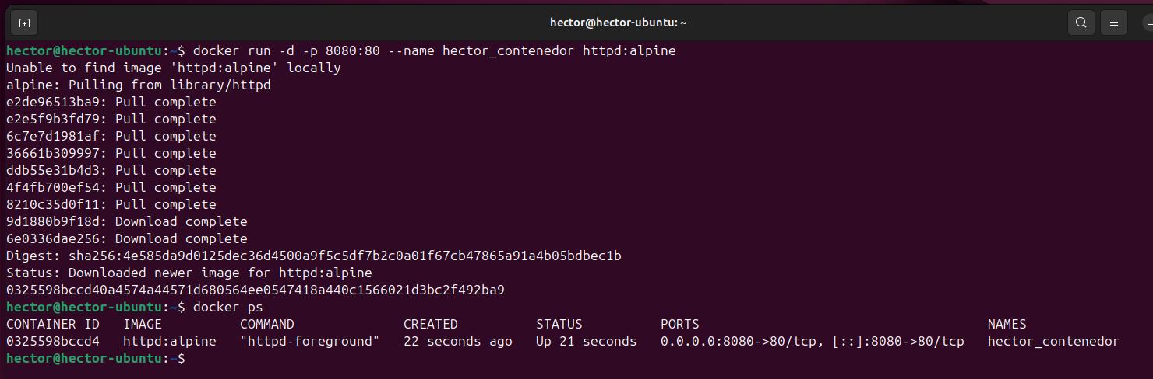

Captura 1.2: Navegador web cargando la página por defecto junto a la terminal mostrando los registros del servidor (logs).

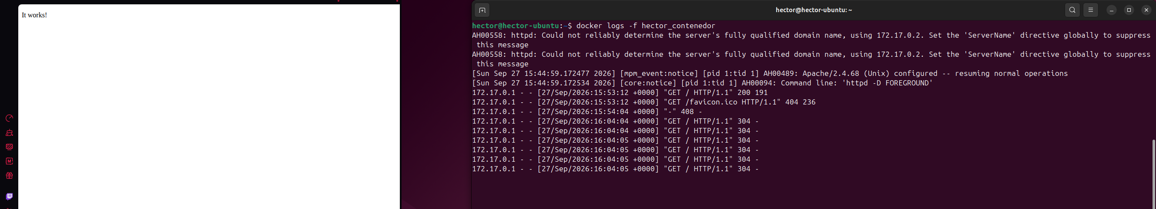

FASE 2: Creación de Imagen Personalizada y Docker Hub

Reto: Crearás un sitio web corporativo propio dentro del contenedor, empaquetarás el resultado como una imagen reutilizable y la publicarás en tu cuenta personal de Docker Hub.

- Construcción de la Web y el Dockerfile:
  - Crea un directorio de trabajo.
  - Crea un archivo index.html con una estructura HTML básica que incluya tu nombre, fecha y un título.
  - Escribe un archivo Dockerfile que utilice como base la imagen httpd:alpine, copie tu archivo index.html a la ruta interna donde Apache busca las páginas por defecto, y exponga el puerto web.

💡 Pista para la ruta de Apache: En las imágenes oficiales basadas en Alpine, el directorio raíz del servidor web no suele ser /var/www/html/, sino /usr/local/apache2/htdocs/.

- Publicación en Docker Hub:
  - Regístrate/inicia sesión en Docker Hub.
  - Inicia sesión desde tu terminal.
  - Construye tu imagen asignándole una etiqueta (tag) que incluya tu nombre de usuario de Docker Hub (ejemplo: tu_usuario/mi-apache-web:v1.0).
  - Subela a tu repositorio remoto en Docker Hub.

- Prueba de Descarga:
  - Elimina la imagen local y el contenedor que creaste para hacer la prueba.
  - Descarga (pull) tu imagen desde Docker Hub y vuelve a levantarla en un puerto distinto (ejemplo: 8081).

📸 Capturas requeridas para la memoria:

Captura 2.1: Contenido del archivo Dockerfile.

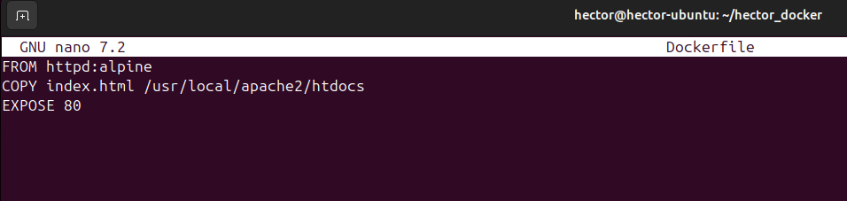

Captura 2.2: Proceso de subida (push) completado con éxito en la consola.

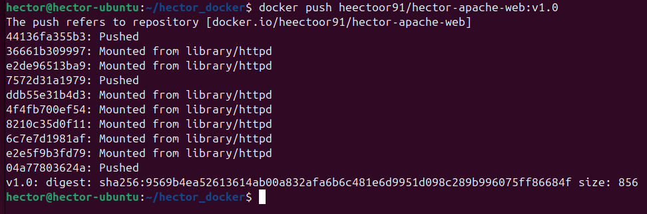

Captura 2.3: Tu repositorio público visible en la web de Docker Hub.

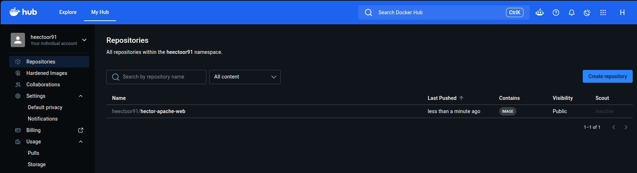

Captura 2.4: Ejecución del contenedor descargado desde Docker Hub funcionando en el navegador.

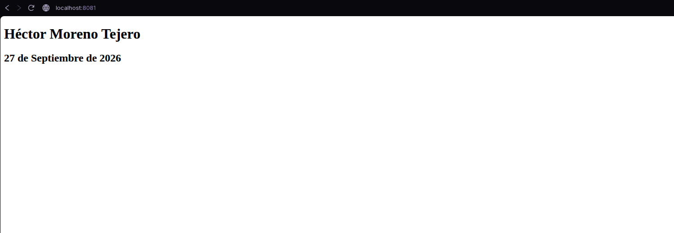

FASE 3: Laboratorio de Diagnóstico y Resolución de Errores

Reto: En esta fase te enfrentarás a problemas reales. Tendrás que provocar los fallos, analizar la información disponible y explicar cómo los has solucionado.

Escenario A: Conflicto de Puertos
- Intenta ejecutar un nuevo contenedor asignándole en el equipo anfitrión el mismo puerto que ya está utilizando otro contenedor activo.
- Lee el error devuelto por la terminal.
- Explicación requerida: ¿Por qué ocurre y qué comando o parámetro debes modificar para solventarlo? → Porque un puerto solo puede escuchar 1 aplicación y ya hay un contenedor ocupando ese puerto. Para solventarlo hay que cambiar el puerto, por ejemplo, 8082 o 8084

Escenario B: Ruta Incorrecta en el Dockerfile
- Modifica tu Dockerfile introduciendo una ruta de destino intencionadamente errónea para el comando de copia del HTML (por ejemplo, /var/www/html/).
- Construye y ejecuta la imagen.
- Al acceder al navegador notarás que la web no muestra tu archivo personalizado.
- Inspección requerida: Accede de forma interactiva a la consola interna del contenedor o inspecciona la ruta con comandos de Docker para verificar qué archivos hay en la ruta oficial de Apache.

Escenario C: Caída Inmediata del Contenedor (Crash)
- Modifica la instrucción de arranque por defecto (CMD o ENTRYPOINT) de un Dockerfile escribiendo un parámetro o comando que no exista.
- Intenta ejecutar el contenedor en segundo plano (-d). Notarás que el contenedor se detiene inmediatamente.
- Diagnóstico requerido: Identifica el estado del contenedor usando el flag adecuado en el comando de listado e inspecciona los registros para determinar la causa exacta de la parada.

📸 Capturas requeridas para la memoria:

Captura 3.1: Mensaje de error de puerto duplicado en la terminal.

Captura 3.2: Salida de comandos o acceso interactivo que demuestre dónde se guardó la web incorrectamente en el Escenario B.

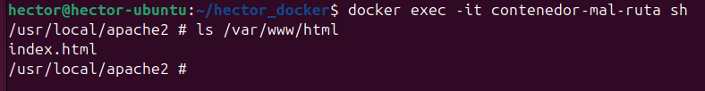

Captura 3.3: Estado del contenedor detenido (Exited) y lectura del error mediante docker logs en el Escenario C.
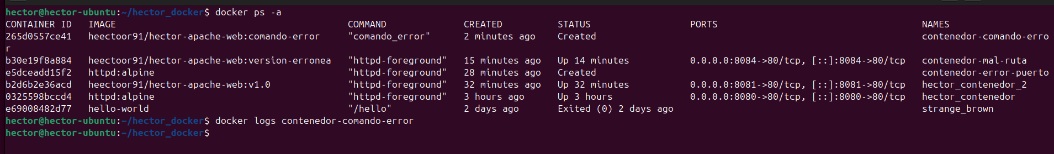

FASE 4: Orquestación con Docker Compose
Reto: Diseñar un infraestructura como código donde pongas en marcha un entorno con dos servidores web Apache simultáneos en una sola instrucción.

- Diseño del archivo docker-compose.yml:
  - Crea un archivo docker-compose.yml en la raíz de tu proyecto.
  - Define una versión de sintaxis adecuada.
  - Declara dos servicios:
    - Servicio 1 ("web-personalizada"): Debe construirse a partir del Dockerfile que creaste en la Fase 2 y exponerse en el puerto 8000.
    - Servicio 2 ("web-oficial"): Debe utilizar la imagen directa httpd:alpine de Docker Hub y exponerse en el puerto 8001.
  - Define políticas de reinicio (restart) para ambos servicios.
- Despliegue y Control:
  - Arranca ambos servicios en segundo plano utilizando únicamente un comando de Docker Compose.
  - Lista los servicios activos pertenecientes a la orquestación.
  - Muestra los registros combinados de ambos servicios en tiempo real.
  - Detén y elimina toda la infraestructura orquestada con un solo comando.

📸 Capturas requeridas para la memoria:

Captura 4.1: Contenido completo del archivo docker-compose.yml.

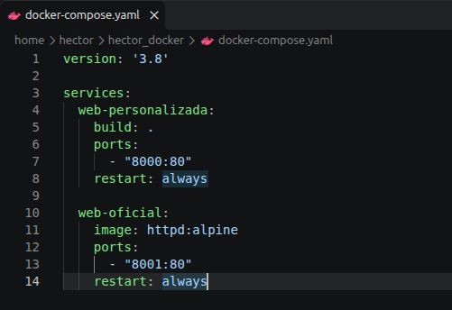

Captura 4.2: Salida del terminal al ejecutar la orden de arranque del Compose y la comprobación de estado de los servicios.

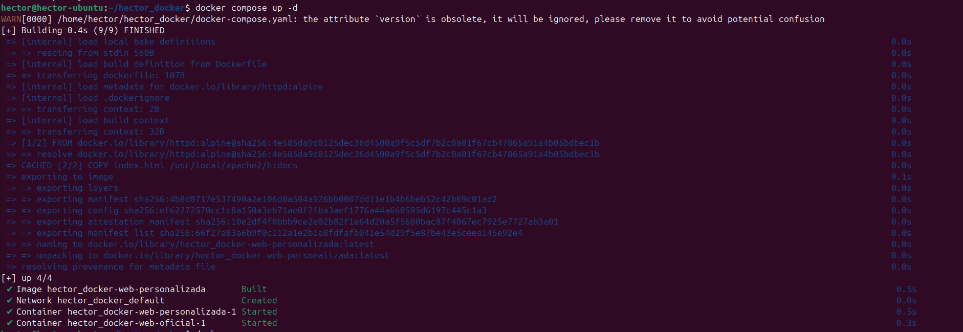

Captura 4.3: Ambos sitios web (puerto 8000 y puerto 8001) cargados simultáneamente en pestañas del navegador.

